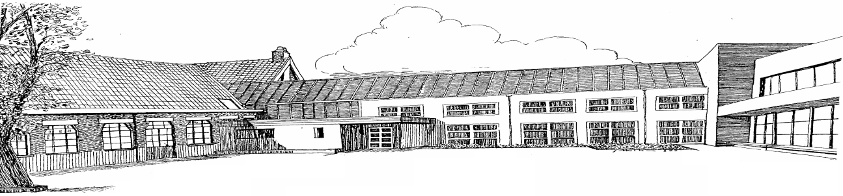

Beverenstraat 18 8810 Lichtervelde www.beverbos.be 051/72.25.28 051/72.78.61 school@beverbos.be

Beste ouders

Alle leerkrachten en leerlingen zijn op dit moment volop bezig met het maken van een leuke affiche om uit te hangen, maar via deze brief willen we jullie alvast uitnodigen voor ons schoolfeest dat doorgaat op zaterdag 18 mei.
Door de verbouwingen hebben we dit jaar niet dezelfde ruimte om leuke activiteiten te voorzien, dus gooien we het over een andere boeg!
We blijven niet de hele tijd in school, maar we voorzien een foute wandel-fotozoektocht!
De wandeltocht kan gestart worden tussen 14u. en 15.30u. en onderweg voorzien we 5 stopplaatsen waar naast een opdracht ook telkens een hapje of een drankje is voorzien.

Om een zicht te krijgen op het aantal deelnemers en dus ook voldoende hapjes en drankjes te voorzien, vragen we jullie om vooraf in te schrijven. Dit graag tegen ten laatste maandag 13 mei.
De kostprijs voor een deelnemerskaart is 6 euro. Deze kaarten worden bij de start ingeruild voor een wedstrijdformulier van de fotozoektocht, die ook voorzien is van een routebeschrijving.
Is het wedstrijdformulier na afloop voorzien van alle antwoorden en de 5 stempels van de stops, dan kan je de kaart op school opnieuw inruilen voor een drankbonnetje. De winnaar van de fotozoektocht-wedstrijd krijgt een mooie prijs!

Na afloop van de wandeltocht kunnen de kinderen zich uitleven op de springkastelen en spelen met de volksspelen, zijn er drankjes en frietjes te verkrijgen en is er natuurlijk nog een foute party met een DJ die ons met de meest foute muziek op de dansvloer krijgt!

Tot dan!

Het Beverbosteam

-----------------------------------------------------------------------------------------------------------------------

De ouders van …………………………………………………………………………………………… (naam) uit ……………… (klas) schrijven zich in voor de foute wandel-fotozoektocht met ……. volwassenen en …… kinderen en betalen (cash) hierbij ……. x € 6 = € …….

(PS. Kan je helpen, vul dan de achterkant van deze uitnodiging in. Alvast bedankt!)

Beverenstraat 18 8810 Lichtervelde www.beverbos.be 051/72.25.28 051/72.78.61 school@beverbos.be

Beverbos zoekt helpende handen!

Zoals elk jaar gaan we op zoek naar wat helpers voor het schoolfeest. Op de achterkant van dit blad vinden jullie ook nog de uitnodiging met inschrijfstrookje.

Alvast bedankt!

-----------------------------------------------------------------------------------------------------------------------
Voormiddag: 9u. tot 12u.
O klaarzetten terras/decoratie/ standjes fotozoektocht

Namiddag: bar/workshops/volksspelen/toezicht springkastelen
O 14u tot 15u  O 15u tot 16u  O 17u tot 18u | O 16u tot 17u  O 18u tot 19u  O 19u tot 20u  O 20u tot 21u

